Figura 1 _ logotipo usado no dia de campo
Figura 2: Identificação e descobertas durante os preparativos para o dia de campo

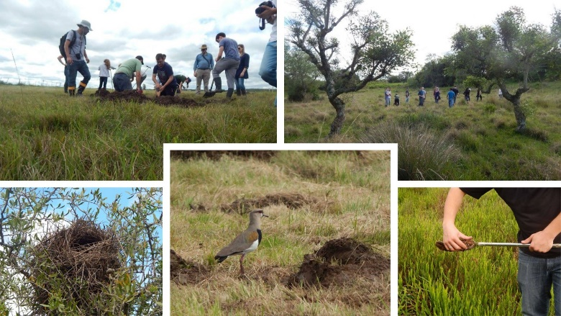

Figura 3: Estação sendo apresentada no dia de Campo
